Сабақтың тақырыбы:  Қазақстан барысы.  (Мультфильм негізінде) | Қатысқан оқушылар саны: | Қатысапаған оқушылар саны:
Мақсаттар | Айтылым;  Қазақша күрестен өткізілетін сайыс туралы өз ойын айтады сыныптастарымен бөліседі.
Оқылым ;
Қосымша ақпарат көздерінен тақырыпқа байланысты мәліметтерді алу.
Тыңдалым;
Қазақша күрес жайлы ақпарат алу.Мультфильм көру.
Жазылым;
Тақырыпқа қатысты диалог.мәтін құрай алу.
Бағалау критерийлері | Жеке,жұптық,топтық тапсырмаларды орындай алады.  Сабақ барысында тыңдаушынының назарын өзіне аудара алады.
Әдіс-тәсілдер | Сұрақ-жауап,әңгімелесу,түсіндіру,ойын,көрнекілік,рефлексия.
Пәнаралық байланыс | тарих,қазақ тілі
Сабақтың жоспары
Сабақ барысы:
Ұйымдастыру кезеңі:  Үй тапсырмасын тексеру | Психологиялық ахуал қалыптастыру: 3 минут  -Салем достым! (амандасады)  -Сен қалайсың? (иықтарынан қағады)  -Қайда болдың? (құлақтарынан тартады)  -Мен сені сағындым! (қолдарын жүректеріне қояды)  -Сен келдің! (қолдарын жаяды)  -Жақсы болды!(құшақтайды)  Үй тапсырмасын тексеру ВТ әдістемесі бойынша жұптық жұмыс.  Өзін-өзі бақылау парағына ұпайын қою.  Оқушының аты-жөні Үй тапс. 1 2 Мәтін құру. ұпай
Жаңа тақырыпқа шығу жолы  Көрнекілік  Жаңа тақырып  Рефлексия  Қорытынды | -Ал қазір балалар сабақты бастамас бұрын біз мына миниатюраға назар аударайық:  Қойылым: -Хан мен сызге Бір жаңалық айтайын деп келдім!  -Айта бер!  - Ертең бізде күрестен сайыс өтеді.Сол сайыста сіз төреші боласыз,келіңіз!  -Жақсы келемін!  -Жақсы сау болыңыз!  -Балалар уәзір ханды қайда шақырды қалай ойлайсыңдар ?  -Қазақша күреске.  -Дұрыс балалар.  -қазақша күрес дегеніміз не?  -Кім біледі?  - Это казахская национальная игра.  Мұғалімнің сөзі:  - Түрлі бас қосулар мен мереке тойлар спорттың осы түрінің сайысынсыз өткен емес.Жеңіске жеткен балуандар халықтың құрметті адамына айналған.Мысалы: Қазақтың ұлы батыры Қажымұқан спортшылардың әлемдік элитасының қатарына кірді.  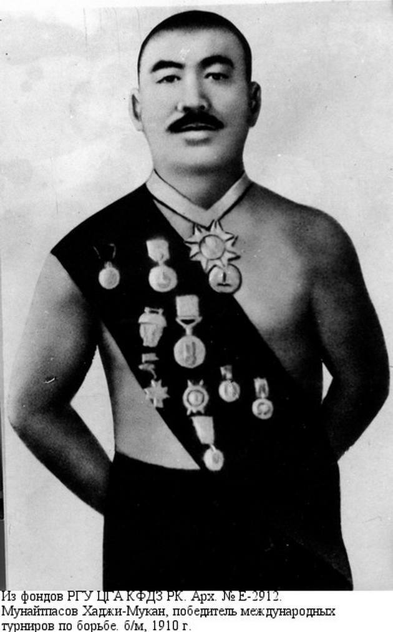  «Қазақша күрес» бойынша бірінші ірі жарыс 1938 жылы өткен. Сол сәттен бастап жарыс дәстүрлі түрде республика қалаларында тұрақты өткізіліп келеді. 1991 жылдан бастап республикалық чемпионаттар өткізілетін болды.  Тақырыпқа байланысты.  Жаңа сөздер:  Барыс- тигр  Қабан-бык  Аяқтан шалу-хвататся на ноги  Төзімділік-выносливость  Жариялау-провозгласить  Ақыру-рычать  Жыртқыш-дикикй  қайталатқызу кейбір сөздерді ағылшын тілінде айтқызу  -Ал кім біледі қазірг і қазақша күрес сайыстары қандай атымен өткізіліп жатыр?  -Міне, балалар қазір мына мультфильмді тамашалағаннан кейін білеміз:  (Мультфильм көрсету) 6 минут  https://www.youtube.com/watch?v=WEe5jMr77dQ&feature=youtu.be  -Сонымен балалар қазіргі күрес сайыстары қадай атпен аталып келеді?  -Дұрыс, «Қазақстан барысы».  -Неге?  -Себебі мына барыс сияқты ептілікпен жеңіп алу керек екендігін білу.Тек қана күшпен емес және де үлкендердің сөзіне құлақ салу керек екендігін көрсету.Яғни үлкеніміз дегенде, сені дайындап жатқан бапкеріне құлақ салу.  - Енді біз де спорт сияқты білімдеріммен сайысамыз.Сайысқа 2 топ болып қатысып жеңіске жетуіміз керек.Қай топ жеңіске жетеді оны мына ұпайлар арқылы білеміз  (тақтада ілулі тұрады)  1 орын-16 ұпай  2 орын-10 ұпай  3 орын-8 ұпай  -Ол үшін біз де тапсырмаларды орындап жеңіске жетейік.  -Сонымен 1-тапсырма. Топтық жұмыс.  Көрген мультфильміндегі дұрыс ақпаратты анықтау карточкасы топ алдына таратылады  Мульфильмге байланысты ақпараттар дұрыс бұрыс  Барыс аюмен күреске шықты.  Ол өзінің айлакерлігімен жеңіп алды.  Атасының кеңесін тыңдап ептілігімен жеңіп алды.  Барыс тиінмен күресті  Барлығы  Оған мынандай бағалау критерийлеріне назар аударып топтар бір-бірін бағалайды.  Бағалау критерийлері Дескриптор Ұпай саны  1 Дұрыс ақпаратты анықтау 1-ақпаратты белгілей алады  2-дүрыс ақпаратты белгілей  алады  3-ақпаратты дұрыс көрсете алады.  Барлығы  Екі топ бір-бірін тексеріп шығады да қай топ жеңімпаз екенін анықтайды.Ұпайларын жазады.  2-тапсырма.  Мәтінге Постер құру.  Балалар Постер құрайды, бір-бірін бағалайды. Мақал-мәтелдерді мағынасына қарай қолданыңдар. Мына критерийлер арқылы: . Мақал- мәтелдерді мағынасына қарай өздерің қолданыңдар  Бағалау критерийлері Ұпай  1Ақпараттың толықтығы.  2 Кейіпкерлерді дұрыс атауы  3 Жеңіске жетуінің себебі  4 мәтіннің идеясын анықтау  5Мақал-мәтелдерді ң мазмұнына қарай дұрысын анықтау  Барлығы  -Енді сабағымызды қорыта келе мына мәтін құрастыру жұмысын орындаймыз.  Мәтін құрастыру. Топ болып көрген мультфильмге мәтін құрастырады..  Бағалау критерийлері Дескриптор Ұпай саны  Мультфильмнің мазмұны толық ашылуы. Толық ашылды  Жартылай ашылды  Сөйлемдері грамматикалық жағынан дұрыс құрастыру. Дұрыс құрастырылған  Дұрыс құрастырылмаған  Барлығы  Жауаптарын топтар бір-бірімен ауысып тексереді, ұпайларын қояды.  -Енді балалар, қалай ойлайсыңдар бүгінгі сабақта алған ақпараттарын сендерге қажет болмаса, себебі мен ұқпадым еш нәрсені десеңіздер, смайликтерінді мына қоқыс жәшігінің қасына жабыстыруға болады.  - Балалар , сабақта алған ақпаратты ойландыруға қажет ететін болса, онда смайликтерді мына суреттің жанына жабыстырасыңдар.  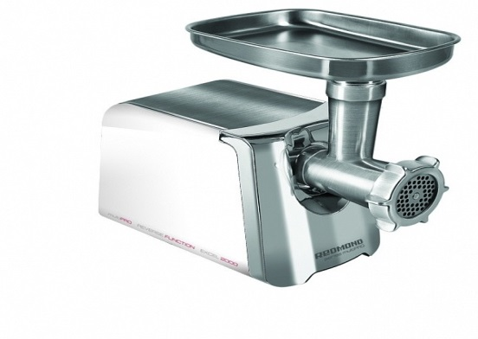  -Ал енді сабақта алған ақпаратты түсіндім маған қажет болады десеңіздер, смайликтерді осы суреттің қасына қоясындар  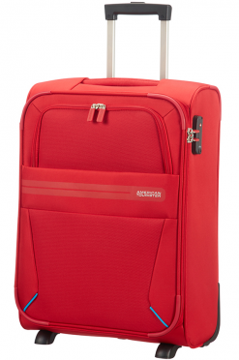  -Ал енді жарысымыздың жеңімпазын анықтаймыз. Шапалақтау , медальдармен марапаттау.  Бағалау баспалдағы.  1 орын  3 орын 2орын

